E3M000/LEDN040DE

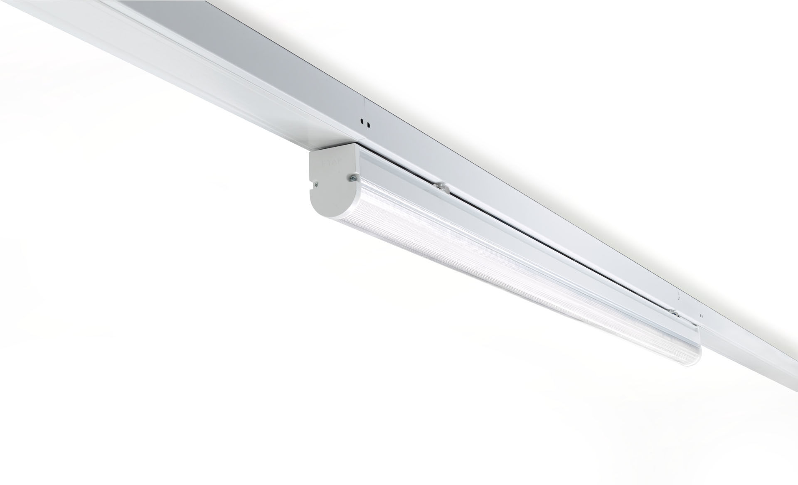
- Luminaria industrial lineal
- DUAL●LENS óptica, policarbonato (PC), intensiva distribución luminosa.
- Módulo para montaje en un perfil base. Perfil base en acero de 0,8 mm, sólido y de alta rigidez. Módulo en aluminio lacado. El módulo se monta en el perfil base sin necesidad de herramientas. Apto para modernización de sistemas fluorescentes ETAP E3. Conexión eléctrica en la base mediante conector con selector de fases.
- Dimensiones: 1568 mm x 60 mm x 100 mm.
- Flujo luminoso: 4300 lm, Flujo luminoso específico: 123 lm/W.
- Consumo de energía: 35.0 W, DALI regulable, con sensor de luz natural ELS.
- Frecuencia: 50-60Hz AC.
- Tensión: 220-240V.
- Clase de aislamiento: clase I.
- LED con superior factor de mantenimiento; después 50.000 horas de funcionamiento, el aparato conserva el 98% de su corriente de fluxo luminoso.
- Temperatura de color correlacionada: 4000 K, Reproducción de los colores ra: 80.
- Coincidencia de color de desviación estándar : 3SDCM.
- DUAL●LENS™ con UGR <= 22 conforme a la norma EN 12464-1 para demanda visual moderada.
- Seguridad fotobiológic EN 62471: RISK GROUP 0 UNLIMITED.
- Aluminio lacado carcasa, RAL9016 - Blanco tráfico (texturizado).
- Grado de protección IP: IP20.
- Grado de protección IK: IK02.
- Comprobación del filamento: 650°C.
- 5 años de garantía en luminarias y controlador.
- Certificaciones: CE, ENEC.
- Luminaria con cable libre de halógenos.
- La luminaria ha sido desarrollada y producida según la norma EN 60598-1 en una empresa certificada ISO 9001 e ISO 14001.

